多机房方案涉及的改动很多，尤其是OCM和Lease机制的引入，然而，目前QA资源不足，而收藏夹应用对多机房部署需求很迫切。因此，考虑将多机房方案分为多期，第一期通过最小的改动开发满足收藏夹需求的小版本，即只解决多机房部署问题，不考虑Instance之间流量切换等；第二期开发完整的多机房方案，两期方案的开发工作部分并行，第一期优先。本文中将收藏夹定制版本称为V0.2.1，基于OCM的多机房方案称为V0.2.2011。

V0.2.1的架构图如下：
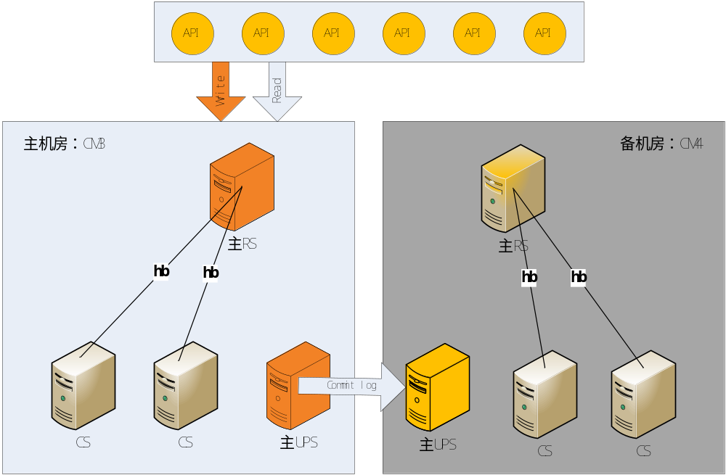

收藏夹应用部署在CM3和CM4两个机房，假设CM3为主Instance所在机房，CM4为备Instance所在机房，写操作以commit log的形式从CM3同步到CM4，同一个Instance内部RS和UPS单点部署，且RS和UPS部署在同一台物理机器上。Instance内部每个Chunk存储两份，从而节省机器资源。通过Admin工具指定主Instance，客户端API只能读写主Instance，当主Instance出现故障时，通过脚本将原来的备Instance切换为主Instance。

V0.2.1需要在V0.2.0基础上进行如下改动：
- RS&UPS支持通过Admin工具指定所在Instance为主或者备；
- 备Instance的主UPS支持每日合并读某个版本的数据；

- 每个UPS都通过配置文件配置UPS列表，即主备Instance的主UPS；
- 客户端支持配置多个Instance的主RS；
- RS提供查询所在Instance是否为主Instance的接口给客户端；
- 提供备Instance <-> 主Instance的工具满足容灾以及程序升级的需要；
- 支持Instance内部Chunk只存储两份；（涉及的修改点较多，第一期可以暂时不做）
- Get/Scan/Mutate接口通过返回值告诉客户端需要重试其它Instance；

宕机处理：通过脚本检测主Instance的主UPS和主RS，如果发现故障通过发命令将备Instance切换为主Instance。
主备Instance手工切换：通过Admin工具先将主Instance切换为备Instance，接着将备Instance切换为主Instance，中间过程中出现任何故障则报警。这个功能主要用于满足程序升级的需求。

将多机房方案分为两期带来的问题如下：
- 由于缺少OCM，V0.2.1升级到V0.2.2011需要客户端发日常；
- 升级到V0.2.2011后某些V0.2.1引入的代码需要修改或作废，包括客户端定位代码和备Instance的主UPS配置主Instance的主UPS功能；

第一个问题是可以接受的，因为支持多机房部署后短期之内收藏夹没有紧迫的升级需求，且目前OB的线上应用只有一个收藏夹；第二个问题也认为是可以接受的，因为客户端定位逻辑基本和OCM方案比较类似，修改不多，备Instance的主UPS配置主Instance的主UPS这个改动涉及到的代码修改量也不多。

